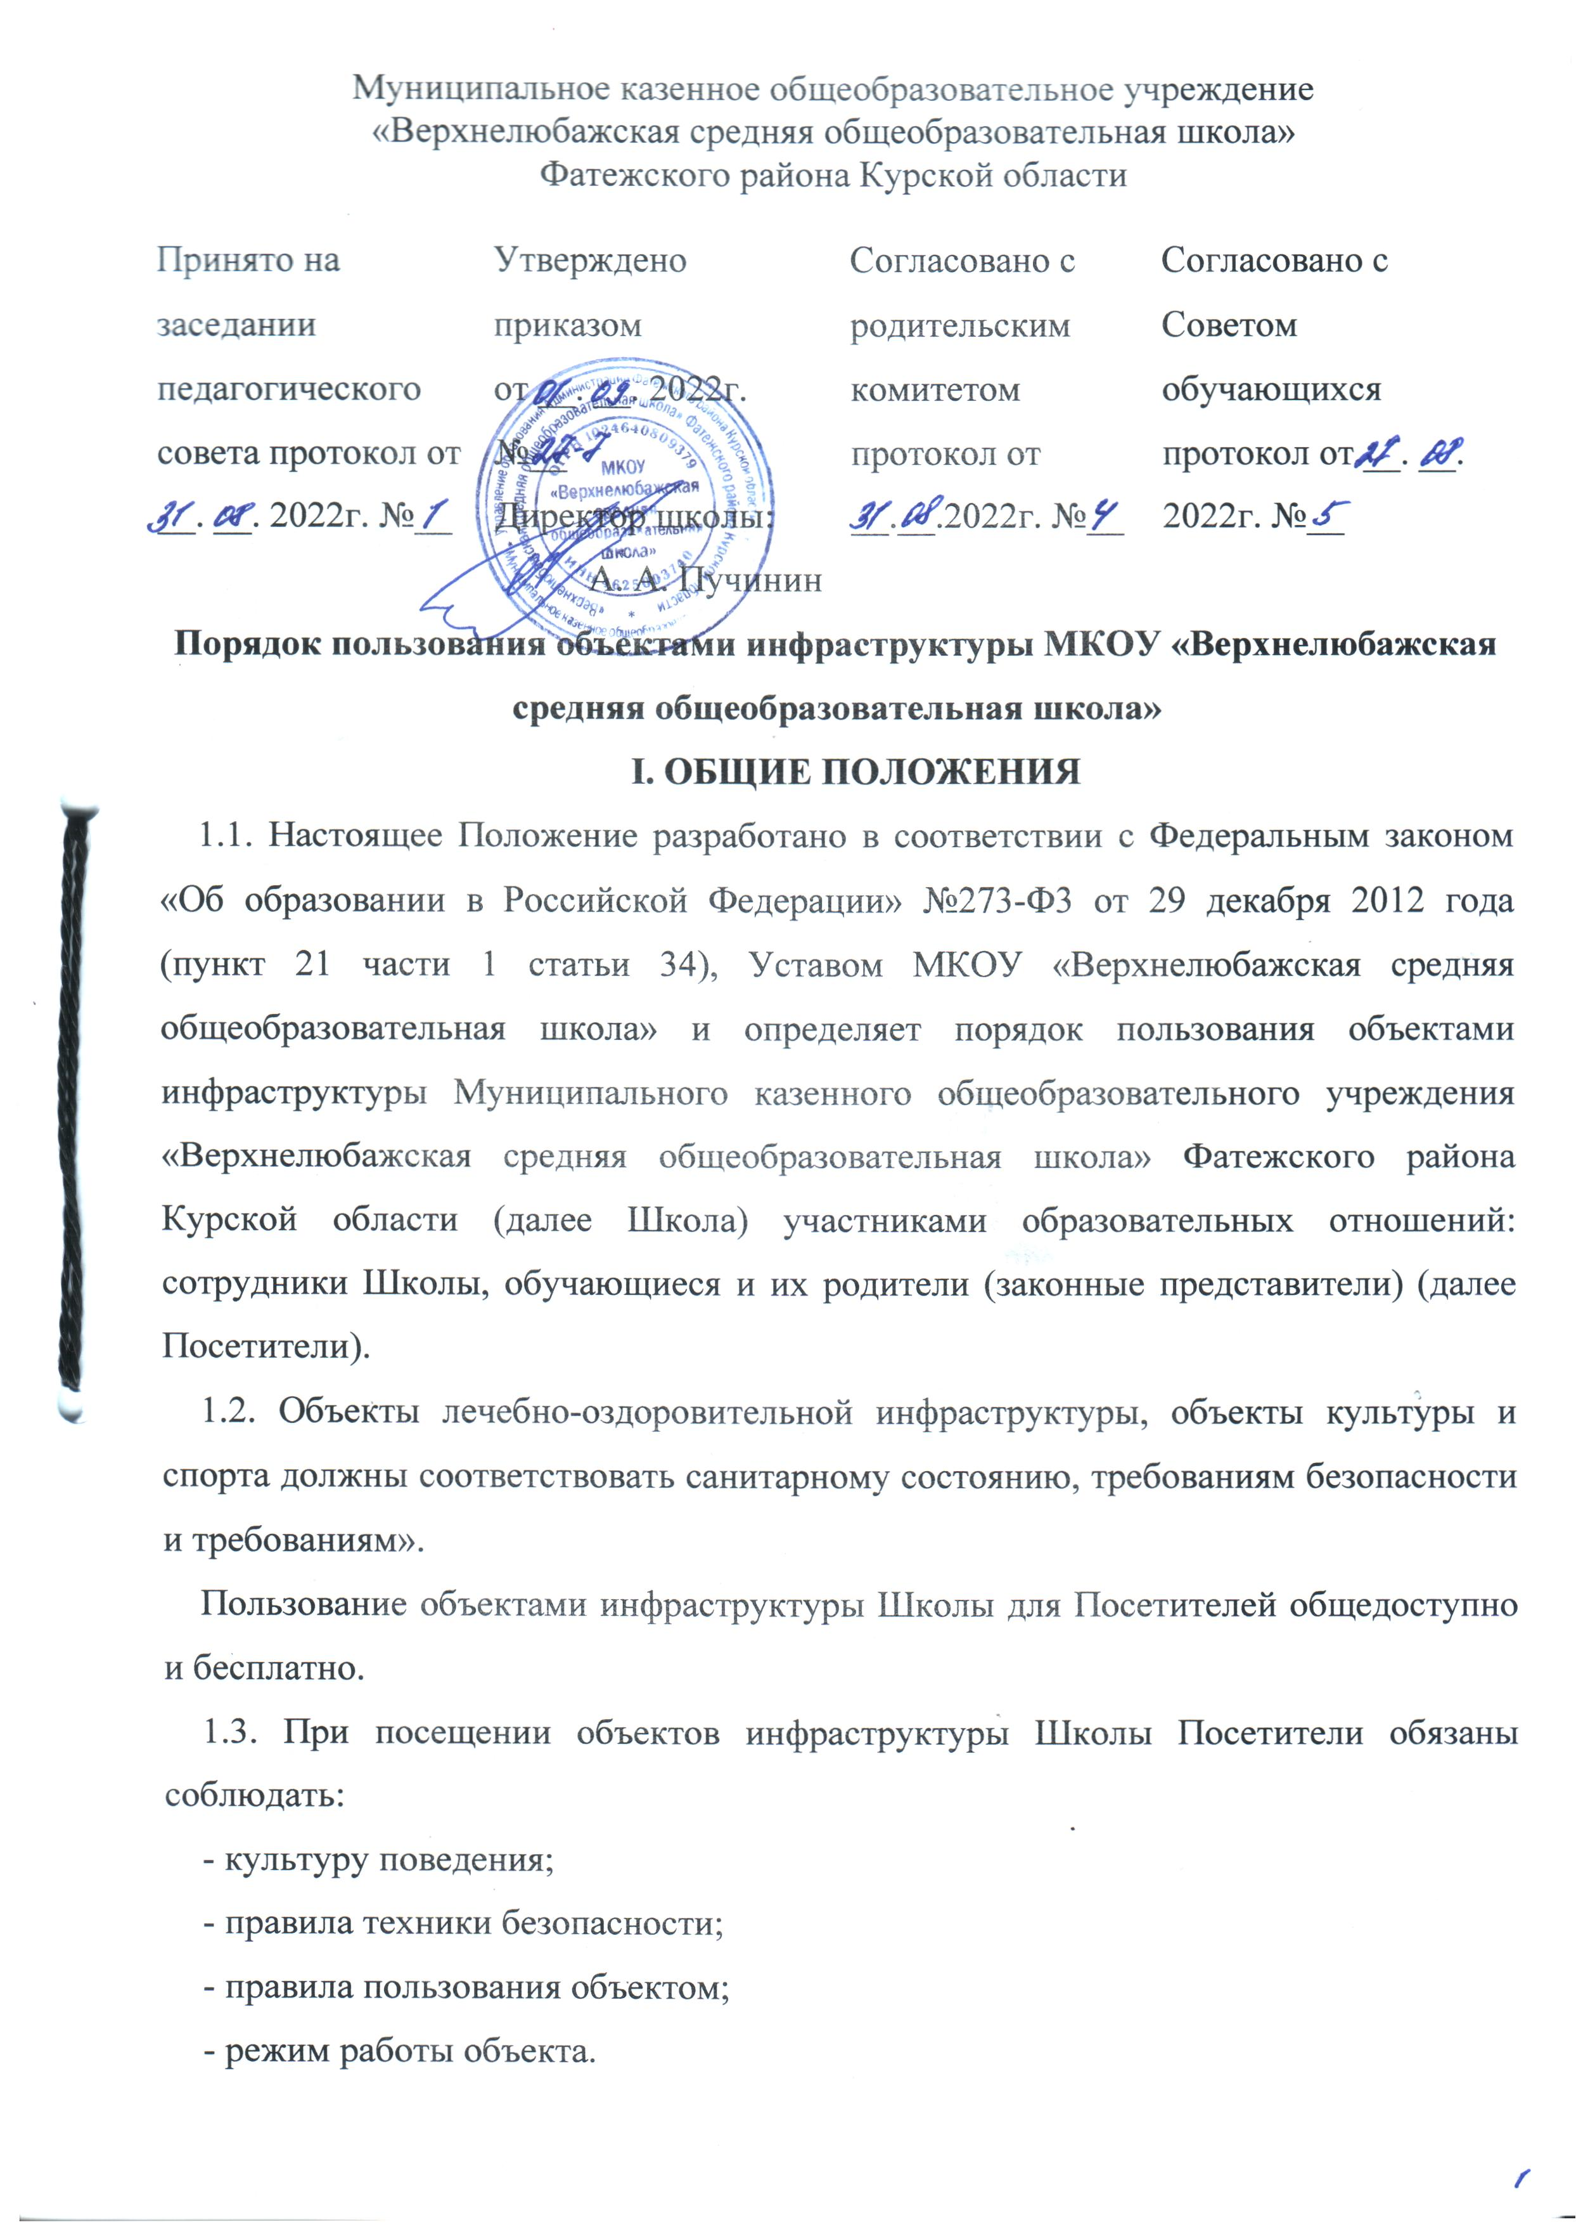

1.4. Посетители не должны наносить материальный ущерб объектам инфраструктуры Школы. Материальный ущерб возмещается Посетителями (родителями (законными представителями) обучающегося).
1.5. На объектах допускается использование исправного оборудования. При обнаружении Посетителем поломки (повреждения) оборудования, делающей невозможным или опасным его использования, Посетитель обязан незамедлительно сообщить об этом работнику Школы, ответственному за этот объект.
1.6. К объектам инфраструктуры Школы относятся объекты культуры – библиотека, актовый зал; объекты спорта – спортивный зал, спортивная площадка, стадион.
1.7. Задачами объектов культуры являются: воспитание у обучающихся патриотизма, гражданственности, бережного отношения к традициям, культуре и истории своего и других народов, приобщение детей и подростков к историческому и духовному наследию страны, региона, города, округа, организация культурной, методической, информационной и иной деятельности, содействие в организации образовательного процесса, привитие любви к чтению.
1.8. Задачами объектов спорта являются: реализация учебного плана, плана внеурочной деятельности, спортивных секций, повышение роли физической культуры в оздоровлении обучающихся, предупреждение заболеваемости и сохранение их здоровья, организация и проведение спортивных мероприятий, организация динамических пауз (динамических перемен), физкультминуток на занятиях, способствующих эмоциональной разгрузке и повышению двигательной активности. Объекты спорта могут использоваться для проведения уроков физической культуры, проведения творческих занятий спортивного направления, проведения классных и общешкольных мероприятий спортивного содержания, тренировок, спортивных игр, спортивных соревнований, других мероприятий.
II. ПОРЯДОК ПОЛЬЗОВАНИЯ БИБЛИОТЕКОЙ
2.1. Библиотека обслуживает читателей.
2.2. Обучающиеся записываются в библиотеку по списку класса, сотрудники Школы, родители (законные представители) по паспорту.
2.3. На каждого читателя заполняется формуляр установленного образца как документ, дающий право пользования библиотекой.
2.4. При записи читатели должны ознакомиться с правилами пользования библиотекой и подтвердить обязательство их выполнения своей подписью на читательском формуляре.
2.5. Читательский формуляр является документом, удостоверяющим факт выдачи читателю печатных и других источников информации и их возвращения в библиотеку.
2.6. Обмен произведений печати производится по графику, установленному библиотекой.
2.7. Порядок пользования литературой:
- срок пользования литературой составляет 14 дней, количество выдаваемых изданий - не более 3 экземпляров;
- срок пользования изданием может быть продлен, если на издание нет спроса со стороны других читателей;
- не подлежат выдаче на дом редкие, ценные и справочные издания;
- читатели расписываются в формуляре за каждый экземпляр изданий, возвращение фиксируется подписью библиотекаря.
2.8. К услугам читателей предоставляется фонд учебной, художественной, справочной, научно-популярной и другой литературы, периодическая печать, аудио, видеоматериалы, мультимедиа, Интернет.
2.9. Для удобства поиска в библиотеке имеется справочно-библиографический аппарат: каталоги, картотеки, рекомендательные списки литературы, а также рекомендательный список веб-ресурсов (сайтов).
2.10. Режим работы библиотеки устанавливается приказом директора Школы исходя из штатного расписания и норм Трудового кодекса РФ.
2.11. Правила пользования библиотекой регламентируют взаимоотношения читателя с библиотекой и определяют общий порядок организации обслуживания читателей, порядок доступа к фондам библиотеки, права и обязанности читателей и библиотеки.
2.12. Библиотека обязана:
- обеспечивать бесплатный и свободный доступ читателей к библиотечным фондам и бесплатную выдачу во временное пользование печатной продукции;
- обеспечивать оперативное и качественное обслуживание читателей с учетом их запросов и потребностей, а также возможностей библиотеки;
- своевременно информировать читателей о всех видах предоставляемых услуг;
- предоставлять в пользование каталоги, картотеки, осуществлять другие формы библиотечного информирования;
- изучать потребности читателей в образовательной информации;
- вести консультационную работу, оказывать помощь в поиске и выборе необходимых изданий;
- проводить занятия по основам библиотечно-библиографических и информационных знаний;
- вести устную и наглядную массово-информационную работу:
- организовывать выставки литературы, библиографические обзоры, проводить дни информации, литературные вечера, игры, праздники и другие мероприятия;
- систематически следить за своевременным возвращением в библиотеку выданных произведений печати;
- проводить в начале учебного года ежегодную перерегистрацию читателей;
- обеспечивать сохранность и рациональное использование библиотечных фондов, создавать необходимые условия для хранения документов;
- проводить мелкий ремонт и переплет книг, привлекая к этому участников образовательного процесса;
- обеспечивать режим работы в соответствии с потребностями Лицея.
2.13. Читатель имеет право:
- пользоваться бесплатными библиотечно-информационными услугами;
- иметь свободный доступ к имеющимся библиотечным фондам и информации;
- получать во временное пользование из фонда библиотеки печатные издания (сроком до 14 дней);
- продлевать срок пользования литературой в установленном порядке;
- использовать каталоги и картотеки;
- пользоваться справочно-библиографическим и информационным обслуживанием;
- получать библиотечно-библиографические и информационные знания, умения и навыки самостоятельного пользования библиотекой, книгой, информацией;
- принимать участие в мероприятиях, проводимых библиотекой;
- требовать соблюдения конфиденциальности данных о нем и перечне читаемых им материалов;
- оказывать помощь библиотеке;
- обжаловать действия библиотечного работника, ущемляющего его права.
2.14. Читатель (поручитель несовершеннолетних читателей) обязан:
- соблюдать правила пользования библиотечно-информационными ресурсами;
- бережно относиться к произведениям печати и другим носителям информации, полученным из библиотечного фонда (не делать пометок, подчеркиваний, не вырывать, не загибать страниц);
- возвращать в библиотеку книги и другие документы в строго установленные сроки;
- не выносить из библиотеки книги и другие документы, если они не записаны в читательском формуляре;
- пользоваться ценными и единственными экземплярами книг и других документов, справочными изданиями только в помещении библиотеки;
- при получении печатных изданий и других документов из библиотечного фонда должен посмотреть их в библиотеке и, в случае обнаружения дефектов, сообщить об этом работнику библиотеки, который сделает на них соответствующую пометку;
- расписываться в читательском формуляре за каждое полученное издание;
- при утрате и неумышленной порче изданий и других документов заменить их такими же либо копиями или изданиями, признанными библиотекой равноценными. При невозможности замены возместить реальную рыночную стоимость изданий. Стоимость определяет работник библиотеки по ценам, указанным в учетных документах библиотеки, с применением коэффициентов по переоценке библиотечных фондов;
- ежегодно в начале года проходить перерегистрацию в начале учебного года;
- при выбытии из Школы вернуть в библиотеку числящиеся за ним издания и документы;
- соблюдать в библиотеке тишину и порядок.
2.15. При нарушении сроков и правил пользования книгами, другими документами без уважительных причин, к читателю могут быть применены административные санкции: временное лишение права пользования библиотекой.
III. ПОРЯДОК ПОЛЬЗОВАНИЯ АКТОВЫМ ЗАЛОМ
3.1. Актовый зал является центром общественной, творческой жизни Школы, используется для проведения массовых культурных мероприятий, концертов, выступлений, традиционных школьных мероприятий.
3.2. Обучающиеся приходят в зал согласно плану мероприятий в сопровождении ответственного лица.
3.3. Обучающиеся обязаны:
- соблюдать общественный порядок;
- соблюдать требования безопасности;
- выполнять требования ответственных лиц;
- поддерживать чистоту;
- бережно относиться к имуществу Школы.
3.4. Обучающиеся обязаны соблюдать требования ответственного лица к рассадке посетителей мероприятия.
3.5. Запрещается входить в актовый зал:
- в верхней одежде;
- с продуктами питания;
- с легковоспламеняющимися и взрывчатыми веществами;
- с симптомами вирусных заболеваний.
3.6. Запрещается ходить во время мероприятия, громко разговаривать. В случае необходимости покинуть актовый зал посетитель делает это в перерывах между номерами. Обучающийся обязательно информирует о своем намерении сопровождающего его педагога.
3.7. Запрещается стоять в проходах и у двери до мероприятия и во время мероприятия.
IV. ПОРЯДОК ПОЛЬЗОВАНИЯ ОБЪЕКТАМИ СПОРТА
4.1. Во время посещения спортивного зала Школы обучающиеся, их родители (законные представители) и сотрудники Школы (далее Посетители) обязаны иметь спортивную форму и спортивную обувь.
4.2. Сменную обувь и одежду необходимо хранить в специальной раздевалке.
4.3. Запрещается пользоваться объектами спорта без разрешения учителя физической культуры.
4.4. Непосредственно перед занятием или выполнением определенного упражнения посетитель обязан внимательно выслушать инструктаж учителя физической культуры, при необходимости поставить свою подпись, подтверждающую проведение инструктажа и обязательность его выполнения.
4.5. Посетитель обязан:
- информировать учителя физической культуры о состоянии своего здоровья; (наличие медицинской справки, устное информирование);
- использовать спортивное оборудование и инвентарь только по назначению; возвращать спортивный инвентарь на свое постоянное место;
- возмещать ущерб по полной его стоимости либо производить полноценный ремонт испорченного оборудования;
- не пользоваться неисправным оборудованием, инвентарем, немедленно сообщать обо всех неисправностях учителю физической культуры.
4.6. Посетителю запрещается:
- заниматься на спортивных объектах без спортивной формы, обуви;
- заниматься на спортивных объектах, имея медицинские противопоказания;
- скрывать от учителя физической культуры состояние своего здоровья;
- заниматься на неподготовленных для занятий местах и пользоваться неисправным оборудованием, инвентарем;
- наносить надписи в спортивном зале, раздевалках, туалетах.
4.7. Пользование объектами спорта осуществляется в соответствии с расписанием уроков, расписанием спортивных секций, планом спортивно-массовых и физкультурно-оздоровительных мероприятий.
4.8. Посторонние лица допускаются к спортивным объектам с разрешения администрации (или на основании договора).
4.9. Во время посещения спортивной площадки и спортивного стадиона Школы обучающиеся, их родители (законные представители) и сотрудники Школы (далее - Посетители) обязаны поддерживать чистоту, не наносить ущерб спортивному оборудованию, другому оборудованию, находящемуся на данных объектах.

V. ОТВЕТСТВЕННОСТЬ
5.1. Ответственность за деятельностью объектов возлагается на директора Школы.
5.2. Общее руководство за организацией деятельности объектов и соблюдение санитарно-гигиенических правил и норм осуществляет заместитель директора по хозяйственной части.
5.3. Ответственность за реализацию основных задач объектов возлагается на заместителей директора по учебно-воспитательной работе, заместителей директора по воспитательной работе, заместителя директора по хозяйственной части, других работников согласно их должностной инструкции.

